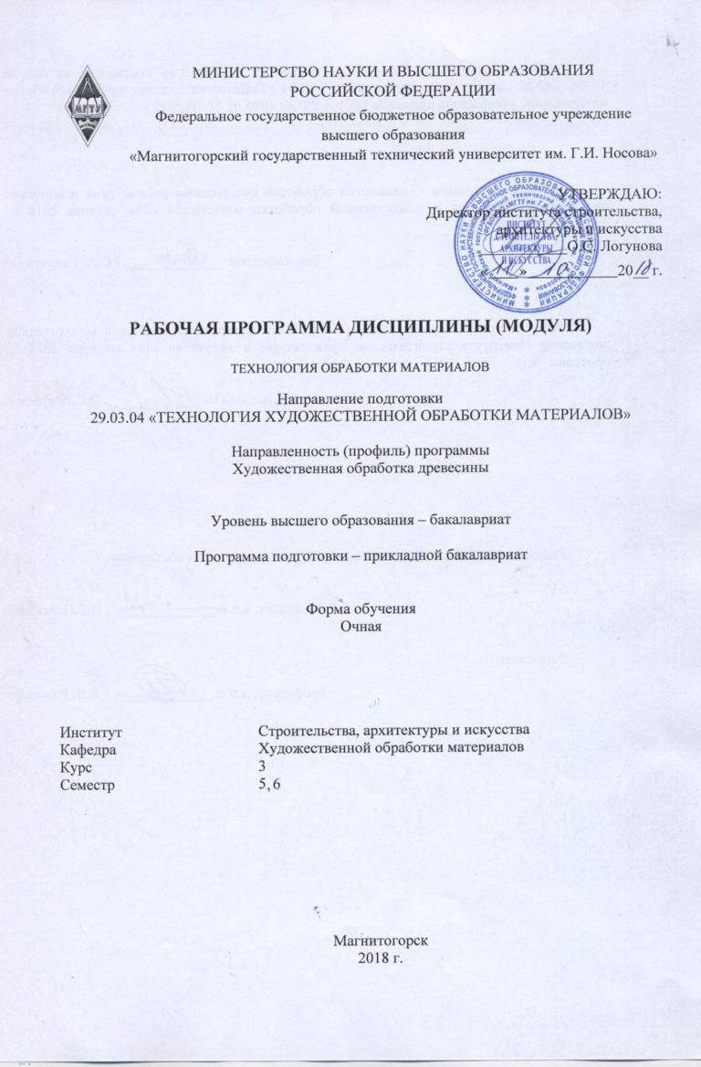
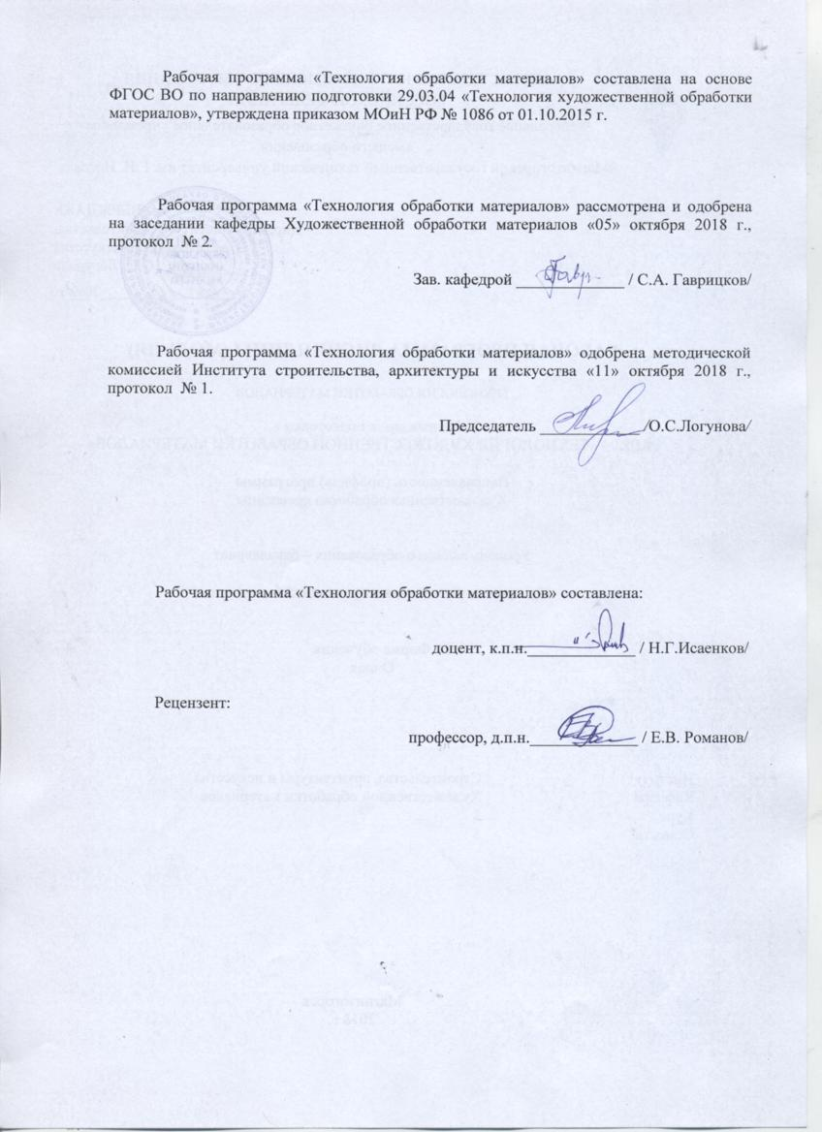

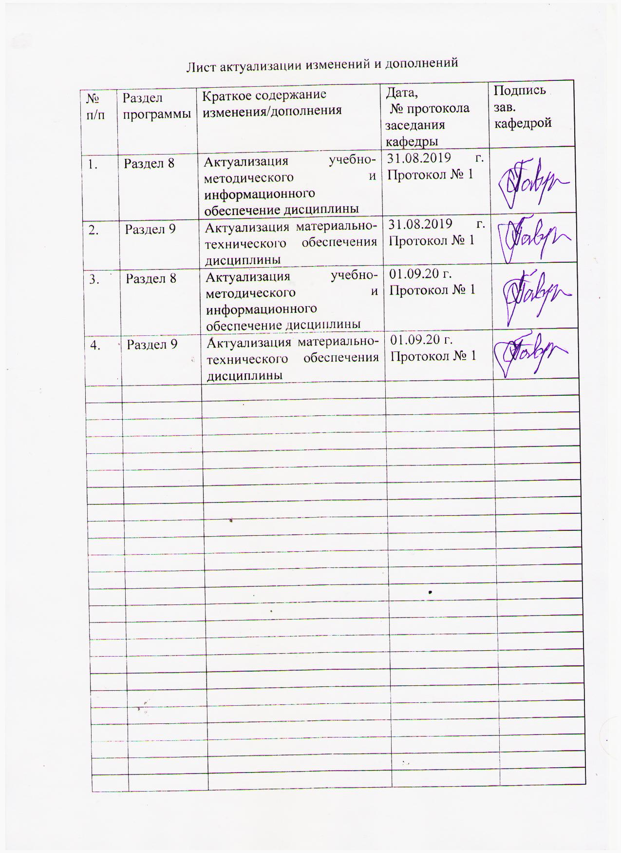

Цели освоения дисциплины
Целями освоения дисциплины «Технология обработки материалов» является получение теоретических знаний, практических умений и навыков по ручной и механической обработки древесины и овладение студентами необходимым и достаточным уровнем компетенций для решения технологических задач в различных областях профессиональной деятельности, а также для дальнейшего самообразования.

2 Место дисциплины в структуре образовательной программы подготовки бакалавра
Дисциплина Б1.В.02 «Технология обработки материалов» входит в вариативную часть блока 1 образовательной программы.
Для изучения дисциплины необходимы знания (умения, владения), сформированные в результате изучения «Основы технологии художественной обработки материалов», «Оборудование для реализации ТХОМ», «Художественное материаловедение».
Знания, полученные при изучении данной дисциплины, будут необходимы для использования, в практической профессиональной деятельности в дисциплинах: «Основы реставрационных работ», «Технология изготовления изделий из древесины», а также при подготовке к государственной итоговой аттестацией (государственный экзамен, защита ВКР).

3. Компетенции обучающегося, формируемые в результате освоения
дисциплины (модуля) и планируемые результаты обучения

В результате освоения дисциплины «Технология обработки материалов» обучающийся должен обладать следующими компетенциями:

Структурный  элемент  компетенции | Планируемые результаты обучения
ПК-2 способностью к выбору оптимального материала и технологии его обработки для изготовления готовых изделий
Знать | общие правила безопасной работы, требования производственной санитарии и пожарной безопасности, организации труда в мастерской по ручной обработки древесины;  основные сведения о древесине различных пород деревьев (строение дерева, микроскопическое строение древесины, физико-механические свойства, разрезы ствола, классификация древесных пород, пороки древесины, виды пиломатериалов)
Уметь | правильно организовать рабочее место; правильно определять породы древесины по макроскопическим признакам
Владеть | методологией определения пород древесины по макроскопическим признакам, видов пиломатериалов
ПК-3 способностью определить и назначить технологический процесс обработки материалов с указанием технологических параметров для получения готовой продукции
Знать | - основные виды ручной и механической обработки древесины  - инструменты, применяемые ручной обработки древесины;  - виды разметок, средства контроля и измерения;  виды соединений деталей из древесины
Уметь | - последовательно и правильно произвести подготовку к разметке и разметить заготовку;  - правильно произвести пиление, строгание, сверление и долбление древесины, не допуская брака и соблюдая правила безопасности при изготовлении изделий
Владеть | навыками правильной работы контрольно-измерительным инструментом;  - навыками работы, как ручным деревообрабатывающим инструментом, так и использование механического оборудования на высоком профессиональном уровне

4 Структура и содержание дисциплины (модуля)
Общая трудоемкость дисциплины составляет 10 единиц 360 акад. часа, в том числе:
- контактная работа – 93,5 акад. часов;
– аудиторная – 88 акад. часов;
– внеаудиторная – 5,5 акад. часа;
- самостоятельная работа – 195,1 акад. часов;
- подготовка к экзамену – 71,4
Раздел/ тема  дисциплины | Семестр | Аудиторная  контактная работа  (в акад. часах) |  |  | Самостоятельная работа (в акад. часах) | Вид самостоятельной  работы | Форма текущего контроля успеваемости и  промежуточной аттестации | Код и структурный  элемент  компетенции
Раздел/ тема  дисциплины | Семестр | лекции | лаборат.  занятия | практич. занятия
1. Раздел Организация рабочего места и правила безопасной работы | 5 | - | - | - | - | - | - | -
1.1.Тема: Введение. Технология ручной и механической обработки древесины - как образовательный цикл | 5 | 1 | 0,5 | - | 4 | - Поиск дополнительной информации по заданной теме (работа с библиографическим материалом, справочниками) | Устный опрос. | ПК-2- зув,  ПК-3- зув
1.2. Тема: Организация рабочего места и правила техники безопасности в учебной мастерской ручной и механической обработки древесины | 5 | 1 | 0,5 | - | 4 | Поиск дополнительной информации по заданной теме (работа с библиографическим материалом, справочниками) | Устный опрос. | ПК-2- зув,  ПК-3- зув
Итого по разделу | 5 | 2 | 1 | - | 8 | - | - | -
2. Раздел. Технология механической обработки древесины | 5 | - | - | - | - | - | - | -
2.1.Тема: Основные сведения о механической обработке древесины. Виды механической обработки древесины | 5 | 2 | 4/2 | - | 20 | Выполнение лабораторных работ, предусмотренных рабочей программой дисциплины. | Устный опрос.  Проверка индивидуальных заданий | ПК-2- зув,  ПК-3- зув
2.2. Тема: Основной технологический цикл обработки древесины на технологическом оборудовании | 5 | 2 | 4/2 | - | 20 | Выполнение лабораторных работ, предусмотренных рабочей программой дисциплины. | Устный опрос.  Проверка индивидуальных заданий | ПК-2- зув,  ПК-3- зув
2.3. Тема: Технология изготовления изделий из древесины на технологическом оборудовании | 5 | 12 | 27/10 | - | 75,1 | Выполнение лабораторных работ, предусмотренных рабочей программой дисциплины. | Устный опрос.  Проверка индивидуальных заданий | ПК-2- зув,  ПК-3- зув
Итого по разделу | 5 | 16 | 35/14И | - | 115,1 | Выполнение лабораторных работ, предусмотренных рабочей программой дисциплины. | Устный опрос.  Проверка индивидуальных заданий | ПК-2- зув,  ПК-3- зув
Итого за семестр | 5 | 18 | 36/14И | - | 123,1 | Выполнение лабораторных работ, предусмотренных рабочей программой дисциплины. | Промежуточная аттестация (экзамен) | ПК-2- зув,  ПК-3- зув
3. Раздел. Технология ручной обработки древесины | 6 | - | - | - | - | - | - | -
3.1.Тема: Контрольно-измерительный инструмент | 6 | - | 2/1И | - | 8 | Выполнение лабораторных работ, предусмотренных рабочей программой дисциплины. | Проверка индивидуальных заданий | ПК-2- зув,  ПК-3- зув
3.2.Тема: Виды ручной обработки древесины | 6 | - | 6/2И | - | 12 | Выполнение лабораторных работ, предусмотренных рабочей программой дисциплины | Проверка индивидуальных заданий | ПК-2- зув,  ПК-3- зув
3.3. Тема: Технология изготовления изделий из древесины ручным инструментом | 6 | - | 24/10И | - | 42 | Выполнение лабораторных работ, предусмотренных рабочей программой дисциплины | Проверка индивидуальных заданий | ПК-2- зув,  ПК-3- зув
3.4. Тема: Приемы нанесения защитных покрытий | 6 | - | 2/1И | - | 10 | Выполнение лабораторных работ, предусмотренных рабочей программой дисциплины | Проверка индивидуальных заданий | ПК-2- зув,  ПК-3- зув
Итого по разделу | 6 | - | 34/14И | - | 72 | Выполнение лабораторных работ, предусмотренных рабочей программой дисциплины | Промежуточная аттестация (экзамен) | ПК-2- зув,  ПК-3- зув
Итого за семестр | 6 | - | 34/14И | - | 72 | Выполнение лабораторных работ, предусмотренных рабочей программой дисциплины | Промежуточная аттестация (экзамен) | ПК-2- зув,  ПК-3- зув
Итого за 5 и 6 семестры | 5, 6 | 18 | 70/28И | - | 195,1 | Выполнение лабораторных работ, предусмотренных рабочей программой дисциплины | Промежуточная аттестация (экзамен) | ПК-2- зув,  ПК-3- зув

28И – в том числе, часы, отведенные на работу в интерактивной форме

5 Образовательные и информационные технологии
Реализация компетентностного подхода предусматривает использование в учебном процессе активных и интерактивных форм проведения занятий в сочетании с внеаудиторной работой с целью формирования и развития профессиональных навыков обучающихся.
При обучении студентов дисциплине «Технология изготовления сувенирных изделий из различных материалов» следует осуществлять следующие образовательные технологии:
1. Традиционные образовательные технологии ориентируются на организацию образовательного процесса, предполагающую прямую трансляцию знаний от преподавателя к студенту (преимущественно на основе объяснительно-иллюстративных методов обучения).
Формы учебных занятий с использованием традиционных технологий:
Информационная лекция – последовательное изложение материала в дисциплинарной логике, осуществляемое преимущественно вербальными средствами (монолог преподавателя).
Лабораторная работа – организация учебной работы с реальными материальными и информационными объектами, экспериментальная работа с аналоговыми моделями реальных объектов.
2. Технологии проблемного обучения – организация образовательного процесса, которая предполагает постановку проблемных вопросов, создание учебных проблемных ситуаций для стимулирования активной познавательной деятельности студентов.
Формы учебных занятий с использованием технологий проблемного обучения:
Проблемная лекция – изложение материала, предполагающее постановку проблемных и дискуссионных вопросов, освещение различных научных подходов, авторские комментарии, связанные с различными моделями интерпретации изучаемого материала.
3. Информационно-коммуникационные образовательные технологии – организация образовательного процесса, основанная на применении специализированных программных сред и технических средств работы с информацией.
Формы учебных занятий с использованием информационно-коммуникационных технологий:
Лекция-визуализация – изложение содержания сопровождается презентацией (демонстрацией учебных материалов, представленных в различных знаковых системах, в т.ч. иллюстративных, графических, аудио- и видеоматериалов).

6. Учебно-методическое обеспечение самостоятельной работы студентов
Примерная структура и содержание раздела:
По дисциплине «Технология обработки материалов» предусмотрена аудиторная и внеаудиторная самостоятельная работа обучающихся.
Аудиторная самостоятельная работа студентов предполагает выполнение лабораторных работ.

Примерные аудиторные лабораторные работы (АЛР):
АЛР №1 «Введение. Технология ручной и механической обработки древесины - как образовательный цикл»
Познакомиться с технологией ручной и механической обработки древесины:
- Назначение ручной и механической обработки древесины;
- Применение ручной и механической обработки древесины.

АЛР №2 «Организация рабочего места и правила техники безопасности в учебной мастерской ручной и механической обработки древесины»
Прослушать вводный инструктаж в учебной мастерской по ручной и механической обработке древесины:
- Общие требования безопасности труда по ручной и механической обработке древесины;
- Общие требования производственной санитарии по ручной и механической обработке древесины;
- Организация рабочего по ручной и механической обработке древесины;
- Порядок работы в учебной мастерской по ручной и механической обработке древесины.

АЛР №3 «Основные сведения о механической обработке древесины. Виды механической обработки древесины»
Познакомиться с основными видами механической обработки древесины:
- механическое пиление древесины
- механическое строгание древесины
- механическое шлифование древесины

АЛР №4 «Основной технологический цикл обработки древесины»
Познакомиться с инструментами и приспособлениями, используемых в механической обработке древесины:
- основное оборудование, используемое в процессе механической обработке древесины
- основные и вспомогательные инструменты;
- приспособления;
- заточка и правка режущего инструмента.

АЛР №5 «Технология изготовления изделий из древесины на технологическом оборудовании»
Изготовить изделие из древесины, по собственному замыслу используя необходимое оборудование.

АЛР №6 «Технология ручной обработки древесины. Контрольно-измерительный инструмент»
Познакомиться с контрольно-измерительным инструментом, используемым в технологии ручной обработки древесины.

АЛР №7 «Виды ручной обработки древесины»
Познакомиться с видами ручной обработки древесины:
- пиление древесины, с использованием ручного инструмента
- строгание древесины с использованием ручного инструмента
- шлифование древесины с использованием ручного инструмента

АЛР №8 «Технология изготовления изделий из древесины ручным инструментом»
- Изготовить изделие из древесины по собственному замыслу, с использованием ручного инструмента.

АПР №9 «Приемы нанесения защитных покрытий»
Познакомиться с отделкой деревянных изделий:
- Выполнить отделку изделий;
- Выполнить контроль качества изготовленных изделий.

Примерные индивидуальные домашние задания (ИДЗ):

Примерные аудиторные лабораторные работы (АПР):
ИДЗ №1 «Введение. Технология ручной и механической обработки древесины - как образовательный цикл»
Найти и изучить в учебной, научной литературе и Интернете:
- Назначение ручной и механической обработки древесины;
- Применение ручной и механической обработки древесины.

ИДЗ №2 «Организация рабочего места и правила техники безопасности в учебной мастерской ручной и механической обработки древесины»
Найти и изучить в учебной, научной литературе и Интернете:
- Общие требования безопасности труда по ручной и механической обработке древесины;
- Общие требования производственной санитарии по ручной и механической обработке древесины;
- Организация рабочего по ручной и механической обработке древесины;
- Порядок работы в учебной мастерской по ручной и механической обработке древесины.

ИДЗ №3 «Основные сведения о механической обработке древесины. Виды механической обработки древесины»
Найти и изучить в учебной, научной литературе и Интернете:
- механическое пиление древесины
- механическое строгание древесины
- механическое шлифование древесины

ИДЗ №4 «Основной технологический цикл обработки древесины»
Найти и изучить в учебной, научной литературе и Интернете:
- основное оборудование, используемое в процессе механической обработке древесины
- основные и вспомогательные инструменты;
- приспособления;
- заточка и правка режущего инструмента.

ИДЗ №5 «Технология изготовления изделий из древесины на технологическом оборудовании»
Разработать собственное изделие из древесины, учитывая особенности технологического оборудования

ИДЗ №6 «Технология ручной обработки древесины. Контрольно-измерительный инструмент»
Найти и изучить в учебной, научной литературе и Интернете сведения о
контрольно-измерительном инструменте, используемым в технологии ручной обработки древесины.

ИДЗ №7 «Виды ручной обработки древесины»
Найти и изучить в учебной, научной литературе и Интернете основные виды ручной обработки древесины:
- пиление древесины, с использованием ручного инструмента
- строгание древесины с использованием ручного инструмента
- шлифование древесины с использованием ручного инструмента

ИДЗ №8 «Технология изготовления изделий из древесины ручным инструментом»
Разработать собственное изделие из древесины, учитывая особенности использования ручного инструмента

ИДЗ №9 «Приемы нанесения защитных покрытий»
Найти и изучить в учебной, научной литературе и Интернете информацию о приемах нанесения защитных покрытий на поверхность древесины

7 Оценочные средства для проведения промежуточной аттестации
а) Планируемые результаты обучения и оценочные средства для проведения промежуточной аттестации:

Структурный элемент  компетенции | Планируемые результаты обучения | Оценочные средства
ПК-2 способностью к выбору оптимального материала и технологии его обработки для изготовления готовых изделий
Знать | общие правила безопасной работы, требования производственной санитарии и пожарной безопасности, организации труда в мастерской по ручной и механической обработки древесины;  - основные сведения о древесине различных пород деревьев (строение дерева, микроскопическое строение древесины, физико-механические свойства, разрезы ствола, классификация древесных пород, пороки древесины, виды пиломатериалов) | Теоретические вопросы:  1. Основы материаловедения древесины  2. Основные свойства древесины  3. Классификация древесных материалов  4. Основы технологии изготовления изделий из древесины  5. Общие правила безопасной работы, требования производственной санитарии и пожарной безопасности, организации труда в мастерской по ручной и механической обработки древесины;  6. Основные методы обработки древесины с использованием, как ручного, так и механического инструмента.
Уметь | правильно организовать рабочее место; правильно определять породы древесины по макроскопическим признакам | Практическое задание:  1.Самостоятельно определить тот или иной материал для изготовления готовой художественной продукции из древесины  2. Самостоятельно определять основные свойства древесины, используя различные методики в процессе производства художественно-промышленных изделий  3. Применять на практике знания в области правил безопасной работы, требования производственной санитарии и пожарной безопасности, организации труда в мастерской по ручной и механической обработки древесины;  4. Самостоятельно выбирать технологии для изготовления художественных изделий из древесины
Владеть | методологией определения пород древесины по макроскопическим признакам, видов пиломатериалов | 1.Владеть навыками, самостоятельно определять и выбирать тот или иной материал для изготовления художественно-промышленных изделий;  2. Владеть навыками, самостоятельно определять основные свойства материала, используя различные методики, для производства художественно-промышленных изделий;  3. Владеть навыками, самостоятельно определять правила безопасной работы, требования производственной санитарии и пожарной безопасности, организации труда в мастерской по ручной и механической обработки древесины;  4. Владеть навыками, самостоятельно выбирать технологии для производства художественно-промышленных изделий;
ПК-3 способностью определить и назначить технологический процесс обработки материалов с указанием технологических параметров для получения готовой продукции
Знать | - основные виды ручной и механической обработки древесины  - инструменты, применяемые при ручной и механической обработки древесины;  - виды разметок, средства контроля и измерения;  виды соединений деталей из древесины | Теоретические вопросы:  1.Алгоритм проектирования технологического процесса изготовления изделий из древесины с использованием, как ручного, так и механического метода обработки;  2.Программа выпуска художественно-промышленных изделий из древесины с использованием, как ручного, так и механического метода обработки;  3.Технологичность выпускаемой продукции из древесины с использованием, как ручного, так и механического метода обработки;  4.Особенности маршрутной и операционной технологий изготовления художественно-промышленных изделий с использованием, как ручного, так и механического метода обработки;  5.Выбор оборудования, приспособлений и инструмента для изготовления художественно-промышленных изделий с использованием, как ручного, так и механического метода обработки;
Уметь | последовательно и правильно произвести подготовку к разметке и разметить заготовку;  - правильно произвести пиление, строгание, сверление и долбление древесины, не допуская брака и соблюдая правила безопасности при изготовлении изделий | Практические задания:  1.Спроектировать технологический процесс изготовления конкретного изделия из древесины, основываясь на определенной исходной технологической информации и документации с использованием, как ручного, так и механического метода обработки;  2. Отобразить в проекте:  -технологичность конструкции изделия из древесины;  -выбор оптимального оборудования, приспособлений, инструментов и материала для изделия из древесины с использованием, как ручного, так и механического метода обработки;  -рассчитать маршрутную и операционную технологии изготовления изделия из древесины с использованием, как ручного, так и механического метода обработки;
Владеть | - навыками правильной работы контрольно-измерительным инструментом;  - навыками работы, как ручным деревообрабатывающим инструментом, так и использование механического оборудования на высоком профессиональном уровне | Овладеть устойчивым навыком:  1.По выбранной модели определить метод обработки и технологическое оборудование, необходимое для производства изделия из древесины;  2.По выбранному методу и оборудованию определит необходимый инструмент для эффективного производства изделий из древесины.  3. Использовать эффективно контрольно-измерительный инструмент с использованием, как ручного, так и механического метода обработки древесины

б) Порядок проведения промежуточной аттестации, показатели и критерии оценивания:

Примерная структура и содержание пункта:
Промежуточная аттестация по дисциплине «Технология обработки материалов» включает теоретические вопросы, позволяющие оценить уровень усвоения обучающимися знаний, и практические задания, выявляющие степень сформированности умений и владений, проводится в форме итогового экзамена по всей дисциплине.
Зачет по данной дисциплине проводится:
- по вопросам, которые охватывают теоретические основы дисциплины и позволяющие оценить уровень усвоения обучающимися знаний.
- защита практических заданий проводится в публичной форме непосредственно на лабораторных занятиях, позволяющая оценить степень сформированных умений и владений.
Экзамен по данной дисциплине проводится в устной форме по экзаменационным билетам, каждый из которых включает 2 теоретических вопроса и одно практическое задание.
Показатели и критерии оценивания экзамена:
– на оценку «отлично» (5 баллов) – обучающийся демонстрирует высокий уровень сформированности компетенций, всестороннее, систематическое и глубокое знание учебного материала, свободно выполняет практические задания, свободно оперирует знаниями, умениями, применяет их в ситуациях повышенной сложности.
– на оценку «хорошо» (4 балла) – обучающийся демонстрирует средний уровень сформированности компетенций: основные знания, умения освоены, но допускаются незначительные ошибки, неточности, затруднения при аналитических операциях, переносе знаний и умений на новые, нестандартные ситуации.
– на оценку «удовлетворительно» (3 балла) – обучающийся демонстрирует пороговый уровень сформированности компетенций: в ходе контрольных мероприятий допускаются ошибки, проявляется отсутствие отдельных знаний, умений, навыков, обучающийся испытывает значительные затруднения при оперировании знаниями и умениями при их переносе на новые ситуации.
– на оценку «неудовлетворительно» (2 балла) – обучающийся демонстрирует знания не более 20% теоретического материала, допускает существенные ошибки, не может показать интеллектуальные навыки решения простых задач.
– на оценку «неудовлетворительно» (1 балл) – обучающийся не может показать знания на уровне воспроизведения и объяснения информации, не может показать интеллектуальные навыки решения простых задач.

Примерный перечень вопросов к экзамену:
1. Основы материаловедения древесины
2. Основные свойства древесины
3. Классификация древесных материалов
4. Основы технологии изготовления изделий из древесины
- 5. Общие правила безопасной работы, требования производственной санитарии и пожарной безопасности, организации труда в мастерской по ручной и механической обработки древесины;
6. Основные методы обработки древесины с использованием, как ручного, так и механического инструмента.
7. Алгоритм проектирования технологического процесса изготовления изделий из древесины с использованием, как ручного, так и механического метода обработки;
8. Программа выпуска художественно-промышленных изделий из древесины с использованием, как ручного, так и механического метода обработки;
9. Технологичность выпускаемой продукции из древесины с использованием, как ручного, так и механического метода обработки;
10. Особенности маршрутной и операционной технологий изготовления художественно-промышленных изделий с использованием, как ручного, так и механического метода обработки;
11. Выбор оборудования, приспособлений и инструмента для изготовления художественно-промышленных изделий с использованием, как ручного, так и механического метода обработки;
12. Основной технологический цикл обработки древесины.
13. Технология изготовления изделий из древесины ручным инструментом.
14. Приемы нанесения защитных покрытий.
15. Основные сведения о древесине. Физико-механические свойства различных пород древесины.
16. Основной технологический цикл обработки древесины.
17. Основные сведения о древесине. Физико-механические свойства различных пород древесины.
18. Контрольно-измерительный инструмент. Необходимый инструмент для эффективного производства изделий из древесины
19. Маршрутная и операционная технология изготовления изделия из древесины с использованием, как ручного, так и механического метода обработки.
20. Исходная технологическая информация и документация с использованием, как ручного, так и механического метода обработки.

8 Учебно-методическое и информационное обеспечение дисциплины (модуля)
а) Основная литература:
- Гаврицков, С. А. Художественная обработка древесины : учебно-методическое пособие / С. А. Гаврицков ; МГТУ. - Магнитогорск : МГТУ, 2018 - 1 электрон. опт. диск (CD-ROM). - Загл. с титул.экрана. - URL: https://magtu.informsystema.ru/uploader/fileUpload?name=3754.pdf&show=dcatalogues/1/1527778/3754.pdf&view=true (дата обращения: 15.10.2019). -Макрообъект. - Текст : электронный. - Сведения доступны также на CD-ROM.
- Ефимова, Т.В. Основы конструирования изделий из древесины: Учебное пособие / Ефимова Т.В., Пономаренко Л.В. - Воронеж: ВГЛТУ им. Г.Ф. Морозова, 2016. - 233 с. - Режим доступа: http://znanium.com/catalog/product/858290. – Заглавие с экрана.

б) Дополнительная литература:

1.Звягинцев, В.Б. Древесиноведение: Учебное пособие / Пауль Э.Э., Звягинцев В.Б. - Мн.:РИПО, 2017. - 271 с.: ISBN 978-985-503-706-5. - Режим доступа: http://znanium.com/bookread2.php?book=977652. - Заглавие с экрана.
2.Сборник рабочих программ по направлению подготовки 29.03.04 «Технология художественной обработки материалов», профиль «Технология художественной обработки древесины» : учебно-методическое пособие / С. А. Гаврицков, Н. Г. Исаенков, Г. А. Касатова и др. ; МГТУ. - Магнитогорск: МГТУ, 2018 - 1 электрон. опт. диск (CD-ROM). - URL: https://magtu.informsystema.ru/uploader/fileUpload?name=3693.pdf&show=dcatalogues/1/1527531/3693.pdf&view=true (дата обращения: 09.10.2019).-Макрообъект. - Текст : электронный. - Сведения доступны также на CD-ROM.
3Шамаев, В.А. Модификация древесины: Учебное пособие / Шамаев В.А. - Воронеж:ВГЛТУ им. Г.Ф. Морозова, 2017. - 363 с. - Режим доступа: http://znanium.com/catalog/product/858711. - Заглавие с экрана.
4.Шпортько, О.Н. Деревообработка: технологии и оборудование : учеб. пособие / С.В. Фокин, О.Н. Шпортько. — 2-е изд., перераб. и доп. — М. : ИНФРА-М, 2017. — 203 с. — www.dx.doi.org/10.12737/23909. - Заглавие с экрана.

в) Методические рекомендации
1. Гаврицков, С. А. Основы ручной обработки древесины [Текст] : учебно-методическое пособие / МаГУ ; [рец.: А. И. Норец, А. Н. Ефимов]. - Магнитогорск : Изд-во МаГУ, 2013. - 56 с. : ил. - Библиогр.: с. 56.

г) Программное обеспечение :
- 1. Декоративная обработка древесины [Электронный ресурс] https://yandex.ru/images/search?text=1.%20Декоративная%20обработка%20древесины&stype=image&lr=235&source=wiz. - Загл. с экрана.
- Декоративная обработка древесины [Электронный ресурс]
https://www.youtube.com/watch?v=y65S4o3elBw. - Загл. с экрана.
- Декоративная обработка древесины своими руками [Электронный ресурс]
https://stroitel12.ru/dekorativnaja-obrabotka-dereva-svoimi-rukami/. - Загл. с экрана.
- Обработка древесины и отделка изделий из дерева [Электронный ресурс]
https://pihtahvoya.ru/drevesina-i-pilomateriali/obrabotka-drevesini-i-otdelka-izdeliy-iz-dereva. - Загл. с экрана.
  - Обработка древесины [Электронный ресурс]
http://www.rezbawood.ru/22-lessons-history.html. - Загл. с экрана.
  - Яндекс. Картинки [Электронный ресурс]
http://yandex.ru/images. - Загл. с экрана.

9 Материально-техническое обеспечение дисциплины (модуля)
Материально-техническое обеспечение дисциплины включает:
Тип и название аудитории | Оснащение аудитории
Учебные аудитории для проведения занятий лекционного типа | Мультимедийные средства хранения, передачи и представления информации.
Учебная аудитория для проведения лабораторных работ  Общеинститутская учебная лаборатория по обработке материалов | - Образцы древесины с характерными признаками, образцы пиломатериалов для обработки на деревообрабатывающих станках.  - Ручной инструмент для обработки древесины.  - Ручной электрифицированный инструмент.  4. Агрегаты и приспособления для нанесения защитных покрытий на столярно-мебельные изделия.
Помещение для самостоятельной работы обучающихся | Персональные компьютеры с пакетом MS Office, выходом в Интернет и с доступом в электронную информационно-образовательную среду университета
Помещения для хранения профилактического обслуживания учебного оборудования | Шкафы для хранения учебно-методической документации, учебного оборудования и учебно-наглядных пособий.

